荆州市政府采购电子交易系统供应商注册操作指南
1、打开浏览器，输入荆州市政府采购电子交易系统网址：
http://61.136.221.29:9091/jingzhou/views/announce/home.html，登录网站后，在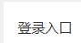处，点击，进入供应商注册页面。按照注册信息要求进行填写，带※为必填项。
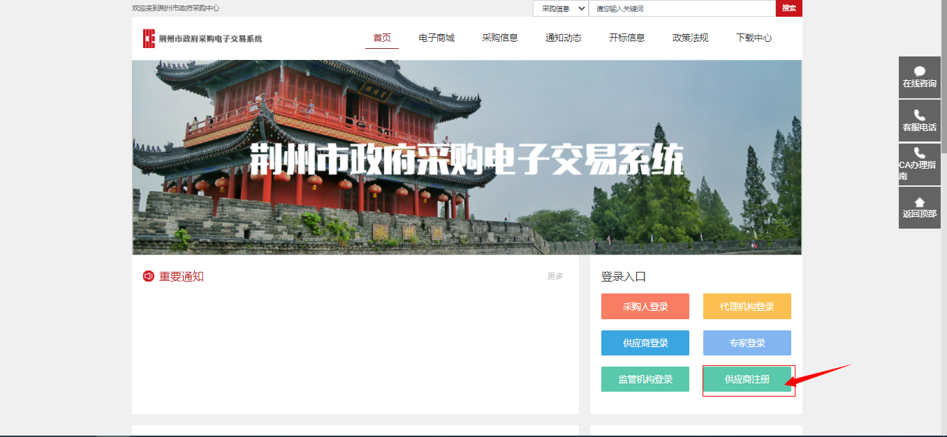

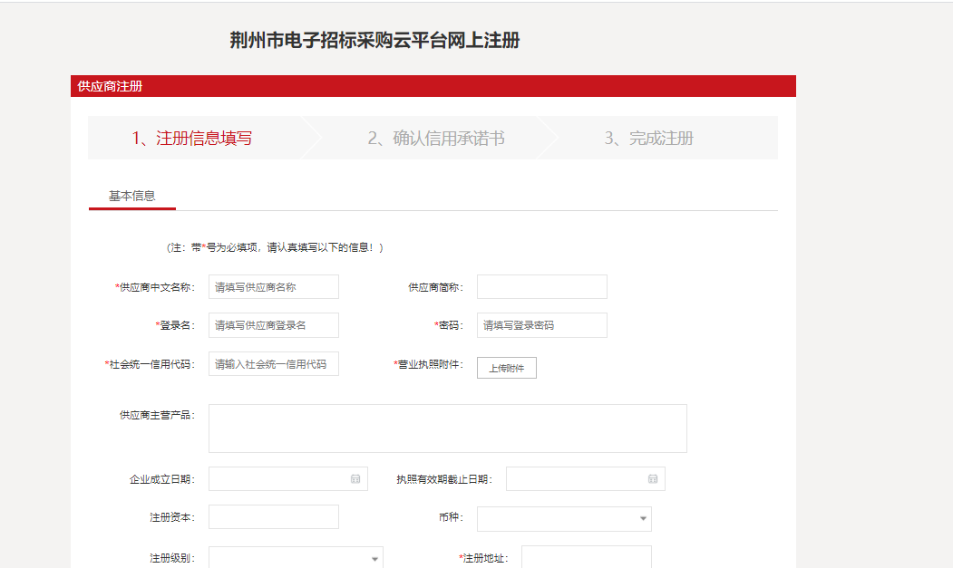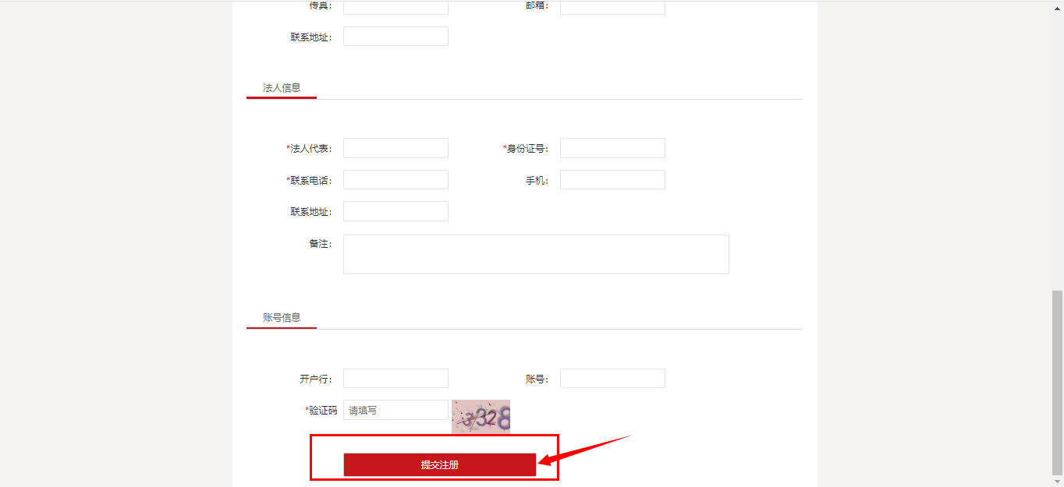
- 供应商打开系统网站，点击，登录成功后，如左侧菜单栏出现所有菜单，即说明审核通过。
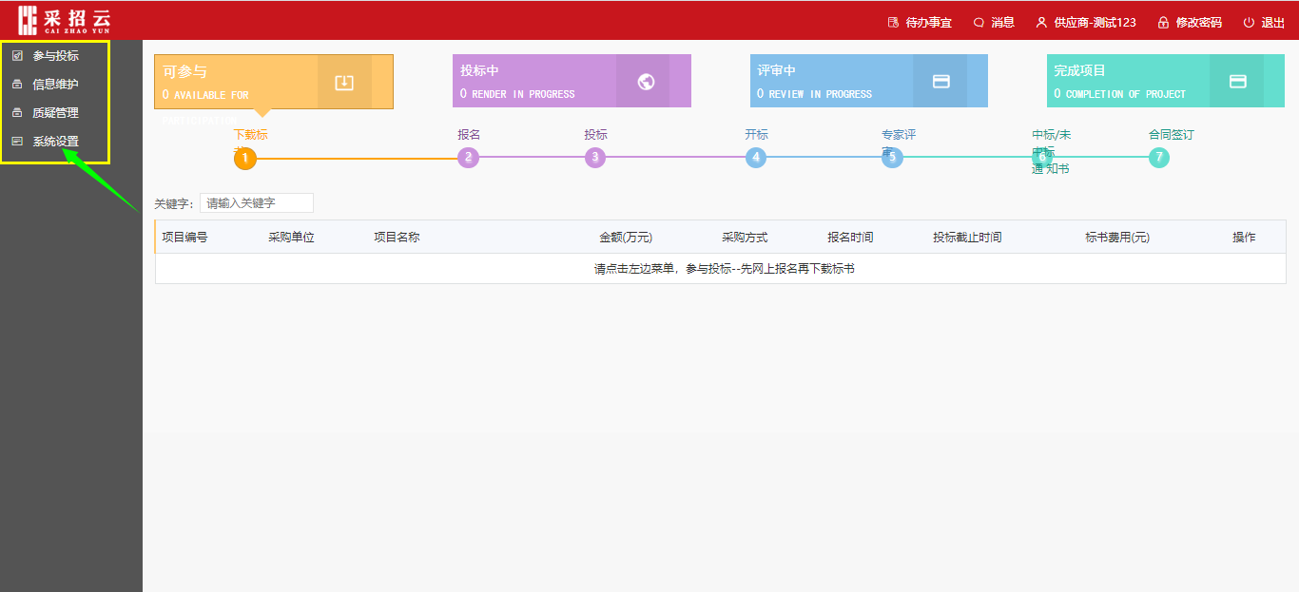

3、如供应商审核不通过，只需点击，输入注册时填写的账号与密码登录，登录成功后，点击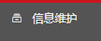菜单栏下的注册与信息维护，打开信息修改窗口，供应商按照审核意见来修改信息（注：请确认法人代表信息填写正确，并上传营业执照附件）。修改确认无误后，点击提交按钮，重新提交审核。


